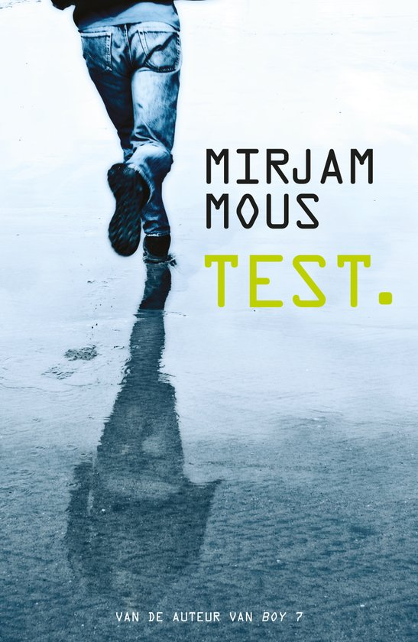

Titel: TEST.
Auteur: Mirjam Mous
Naam: Qeeyel Doval
Klas: M3A
Boekverslagnummer: 2

Onderwerp: Ik denk dat het boek gaat over een persoon die allemaal testen moet doen. Als hij de straat opstapt wordt hem door een zwerver een papiertje in zijn handen gedrukt. Op het papiertje staat: "Dit is een test.
Ik vind het onderwerp wel boeiend omdat het over een jongen gaat van wie de vader is ontvoerd. Die jongen moet allemaal testen doen om zijn vader terug te vinden, erg spannend dus
Ik dacht eerst dat het boek over een persoon ging die testen deed voor een wedstrijd. Omdat je meestal getest wordt voordat je mee mag doen aan een wedstrijd.
Ik denk nooit na over het onderwerp van het boek omdat ik er vanuit ga dat het nooit zal gebeuren.

Gebeurtenissen: Ik vind de gebeurtenissen boeiend maar ook ongeloofwaardig. Het is boeiend want hij krijgt iedere dag via zijn computer of via een envelop een opdracht die hij binnen 12 uur moet vervullen. Ongeloofwaardig want de meeste opdrachten zijn bizar. Zijn eerste opdracht is om een keuken van een vrouw met hondenpoep in smeren. De 2e opdracht is om op 27 gebouwen een graffiti-tekst te spuiten. De opdrachten worden steeds moeilijker. Zo moet hij ook een keer het haar van iemand afknippen terwijl hij slaapt.
Wat het meeste indruk op mij heeft gemaakt is eigenlijk de hele ontvoering. Het lijkt mij zo vreemd als 1 van mijn ouders plotseling zou worden ontvoerd. Het briefje die Elvis van de zwerver kreeg, die daarbij zei:’Don’t shoot the messenger’ was eigenlijk het begin van een lange zoektocht
De gebeurtenis waarbij ik aan het denken ben gezet is de zoektocht naar zijn vader. Hij vond het vanzelfsprekend dat zijn vader er altijd was en heeft er nooit bij stil gestaan hoe onverdraaglijk het zou zijn als hij er niet meer was. Ik denk altijd dat mijn ouders er sowieso zijn dus maak ik me er niet druk om.
De gebeurtenissen bleven mij boeien omdat ik erachter wou komen wie zijn vader had ontvoerd, waarom hij ontvoerd werd en of hij ooit nog terug zou komen. Daarom had ik geen moeite met het lezen van dit boek.

Personages: De hoofdpersoon is Elvis Long. Elvis is een normale jongen die ervan houd om dingen te ondernemen. Hij houdt er niet van om stil te zitten. Ik zie hem wel als een held omdat hij alleen het avontuur beleefd en met alle gevaren voor eigen leven op zoek gaat naar zijn vader.
De personages in dit boek zijn herkenbaar en levensecht. Net zoals ik een beste vriend heb of vriendin heeft Elvis dat ook. Talisha, de vriendin van Elvis weet eerst van niks omdat Elvis niks mag vertellen van de ontvoerders. Maar op het einde durft Elvis het toch aan haar te vertellen en helpt Talisha hem.
Ik kan me heel goed verplaatsen in de personage van Elvis. Aan de ene kant wil hij zijn vader terughalen en tegelijkertijd wil hij zijn moeder ook niet ongerust maken.
De moeder van Elvis weet tijdens het heel verhaal van niets maar is vaak ongerust over Elvis. Ik zou er ook alles aan doen om mijn ouders niet te belasten.
De beslissingen van de personages zijn begrijpelijk Elvis vertelde in het begin niemand over de ontvoering omdat de ontvoerders hem constant in de gaten hielden zelfs zijn computer was gehackt. Op het moment dat hij dat wist nam hij via een andere computer toch contact op met Talisha om haar te vertellen dat de ontvoering van zijn vader geen grap was.

Opbouw:
Ik vind het onderwerp wel boeiend omdat het over een jongen gaat van wie de vader is ontvoerd. Die jongen moet allemaal testen doen om zijn vader terug te vinden. Erg spannend dus, hierdoor wil je het in 1 klap uitlezen.
Er zitten geen flashbacks in het verhaal want het verhaal speelt zich constant af in de verleden tijd.
Er zijn aan het eind weinig onduidelijkheden. Verder vind ik het boek aan het einde ook heel grappig, omdat hij er dan achter komt dat zijn vader helemaal niet ontvoerd is, maar gewoon ergens naar toe is gegaan en zelf (samen met Keith, de ‘baas’) de opdrachten gemaild. Als Elvis daar achter komt wil hij zijn vader neerschieten, maar dat kan niet omdat er geen kogel inzit. Dat vind ik bijvoorbeeld ook grappig.

Moeilijke woorden:
Spyware: ongemerkt geïnstalleerde programma's die anderen in staat stellen na te gaan wat er met een computer wordt gedaan.
Transistorradiootje: draagbare radio.
Angstaanjagend: angst veroorzakend.
Hyperventileren: uit angst te diep ademhalen, waardoor duizeligheid en andere klachten kunnen optreden.
Gruzelementen: gruis en scherven: aan (of: in) gruzelementen vallen.
Verwerkingsopdracht 3: persoonlijke brief:
Elvis Long
10 Downing Street
London

Dordrecht, 5 februari 2017

Goedemiddag Elvis,
Mijn naam is Qeeyel Doval, voordat ik met mijn verhaal begin wil ik graag weten hoe het met u gaat, met mij gaat alles prima.
Ik zit op het insula college locatie Koningstraat, voor het vak Nederlands moest ik een boekverslag maken, dit heb ik van het weekend afgemaakt.
Mijn boekverslag gaat over het boek TEST waarin u de hoofdpersoon bent. Ik vond het heel knap dat u het initiatief heeft genomen om uw vader te zoeken. ‘’Ik stopte de smartphone weg en rende naar John Street’’. Ook vond ik het goed hoe u op het laatst handelde door toch stiekem u vriendin Talisha te informeren. ‘’Een klein halfuur later zat ik weer in de frituurlucht achter de computer en mailde naar Talisha’’.
Toen Elvis het papiertje van dakloos kreeg sloeg hij het uit zijn hand. ‘’Ik sloeg het papiertje uit zijn hand en hoorde mezelf snauwen: Wat moet je?’’. Hij had liever anders kunnen reageren door het papiertje aan te nemen en direct te lezen, Hij had dan meteen aan Dakloos kunnen vragen wie hem gestuurd had.
Elvis omdat jij zo goed bent omgegaan met deze situatie zou ik graag jou hulp willen vragen voor een probleem waar ik mee zit. Ik praat hier graag telefonisch met jou over. Ik zou het erg fijn vinden als u mij een brief terug stuurt waarin u ook uw telefoonnummer zet zodat ik u op kan bellen.

Met vriendelijke groet,

Qeeyel Doval

Verwerkingsopdracht 4: 10 spreekwoorden

- Jantje contrarie (=iemand die nooit akkoord is)
- iemand of iets de baas zijn. (=iemand of iets kunnen overmeesteren.)
- de pijp uitgaan. (=sterven.)
- als de dood zijn voor iets (=heel erg bang zijn voor iets)
- het haasje zijn (=diegene zijn die er voor opdraait)
- over de hoge schoenen lopen (=te ver gaan of niet realistisch zijn)
- het veld behouden (=niet opgeven)
- dan is Leiden in last. (=dan zijn er problemen!)
- hij zit in de naad. (=hij is bang.)
- daar kun je donder op zeggen (=daar mag je zeker van zijn)

